

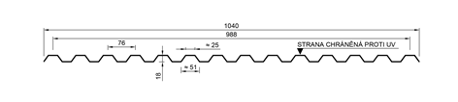

**PAMA, a.s.**

Ostrov nad Oslavou 273 K Šancím 50

594 45 Ostrov nad Oslavou 163 00 Praha Řepy

tel.: 566 503 233 tel., fax. 235 311 486

mail: [info@pamaas.cz](mailto:info@pamaas.cz) mail: praha@pamaas.cz

**www.pamaas.cz**

**Montážní návod polykarbonátové krytiny DECOPOL PLUS, profil vlna, trapéz 76/18**

Polykarbonátová **krytina není pochozí**, při montáži postupujte dle **Technologického postupu pro práci ve výškách**, který lze stáhnout na [www.pamaas.cz](http://www.pamaas.cz)

Používejte **originální kotevní příslušenství** dodávané společně s krytinou.

**1) Přesah desek**

- V podélném směru se desky napojují na střešním profilu / lati, s přesahem, který je závislý na sklonu konstrukce. Minimální přesah je určen dle tabulky v obrazové části, obvyklý přesah je 20cm.

- V příčném směru se desky kladou jedna vedle druhé s překrytím 1 trapéz.

- Minimální doporučený sklon střechy je 5°.

**2) Pokládka**

- Montáž desek se provádí vždy proti směru převládajících větrů.

- Pokládku provádíme pouze při větru do 3m/s a teplotách v rozmezí 10°C – 25°C.

- Desky nejsou pochozí, používá se montážní lávka.

- Při variantě kotvení krytiny na ocelové profily je nutno na tyto profily nalepit podkladovou PE pásku, která zamezí přehřívání desek a konstrukce vlivem působícího slunečního záření.

**3) Umístění kotvení**

- Krytina se kotví vruty 6 x 50mm do dřeva nebo samořeznými šrouby Tex 6 x 40mm do kovu.

- Desky se kotví do každého třetího trapézu na všech profilech.

- Otvory pro šrouby je nutno do krytiny **předvrtat** vrtákem do oceli s průměrem větším než je průměr kotevního šroubu, tak aby byla umožněna tepelná dilatace desek. Deska musí být při vrtání v místě vrtání podložena a ukotvena. Minimální vzdálenost otvoru od okraje desky je 50mm. Následující tabulka určuje o kolik má být předvrtaný otvor větší než je průměr šroubu.

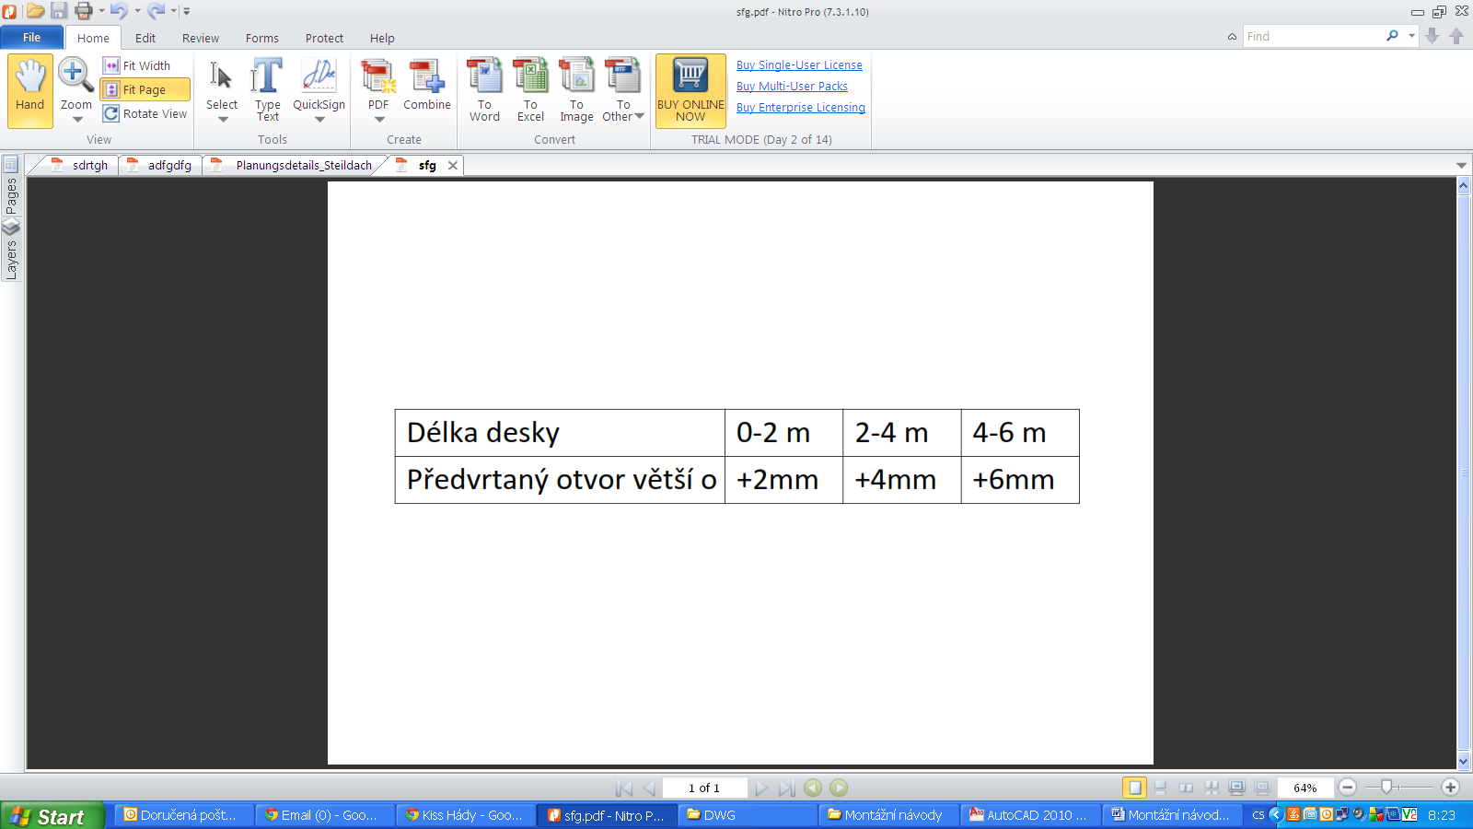

* Při svislém opláštění se desky kotví do spodního trapézu.
* V celé ploše střechy se požije distanční rozpěrka pro maximálně pevné ukotvení krytiny

- Počet kotvících prvků je asi 10ks/m2.

**4) Řezání krytiny**

- Pro řezání je nejvhodnější kotoučová vysokootáčková úhlová bruska s kotoučem na železo.

- Při řezu je nutno desku oboustranně upevnit a řez vést dle vodící lišty pomalým a plynulým pohybem.

**5) Okapový žlab**

- Celkový přesah desky činí maximálně 50mm od zakládací střešní latě.

- Proti zafoukávání srážek lze mezi desku a střešní lať použít těsnící PE profil.

**6) Skladování**

- Desky skladujeme na pevném rovném podkladu, chráněné proti slunci, po deskách nechodíme.

**1. Podélné překrytí desek**

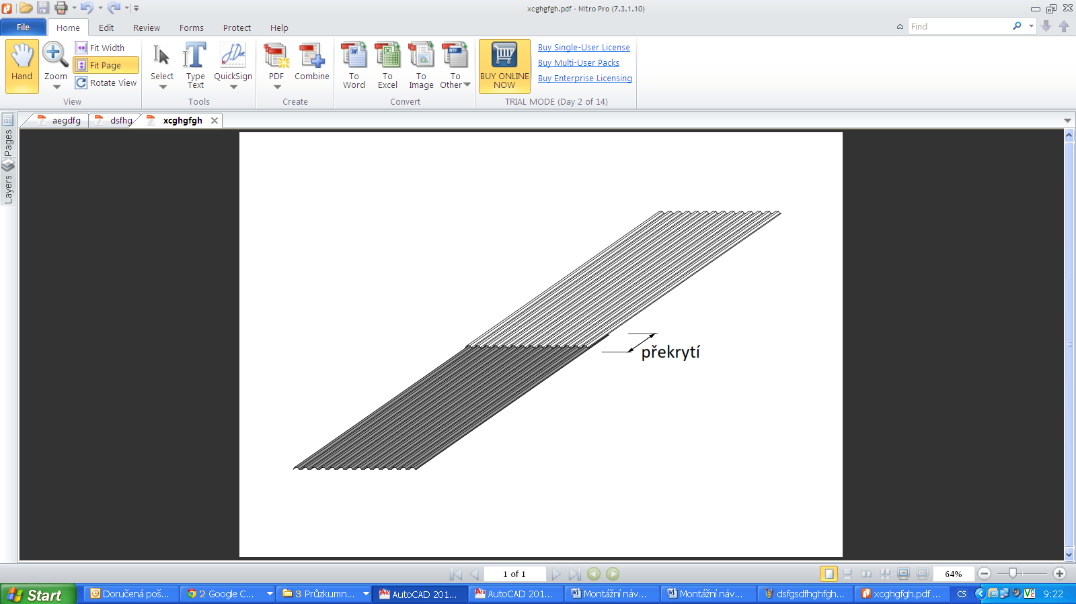

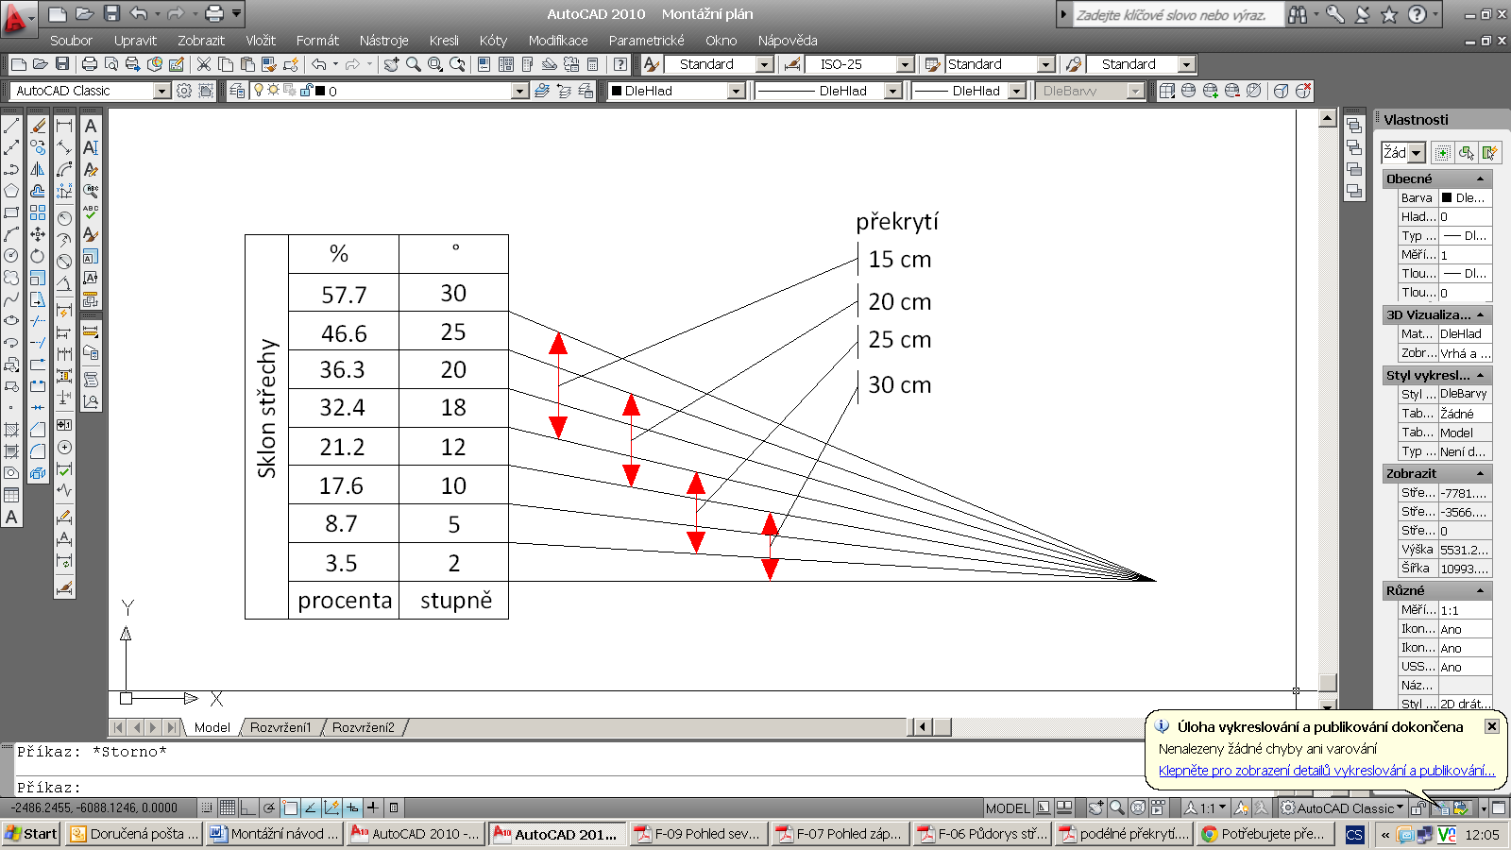Velikost podélného překrytí zvolit dle následující

tabulky.

**2. Boční překrytí desek**

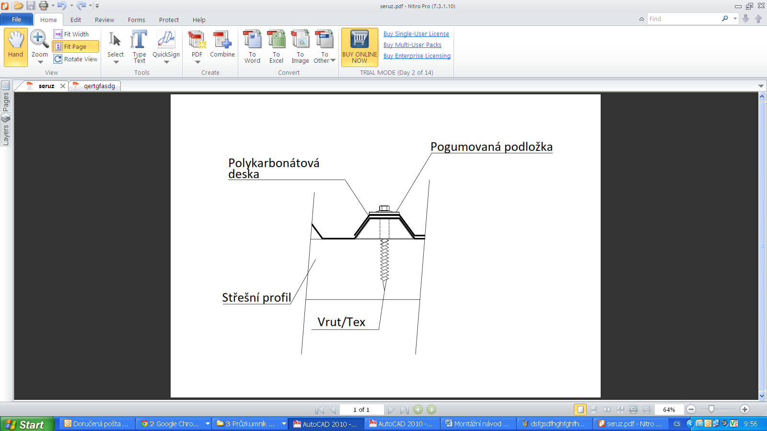

Boční překrytí desek je 1 trapéz.

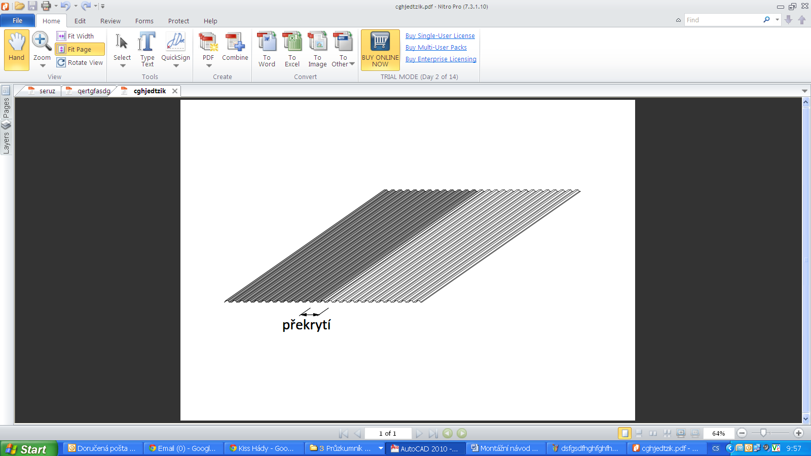

**3. Kotvení šroubů**

- Desky klademe dle čísel, postupně 1, 2, 3, 4, ….

- Do krytiny je nutno předvrtat díry pro šrouby

- Kotvení do každého třetího trapézu na všech střešních profilech.

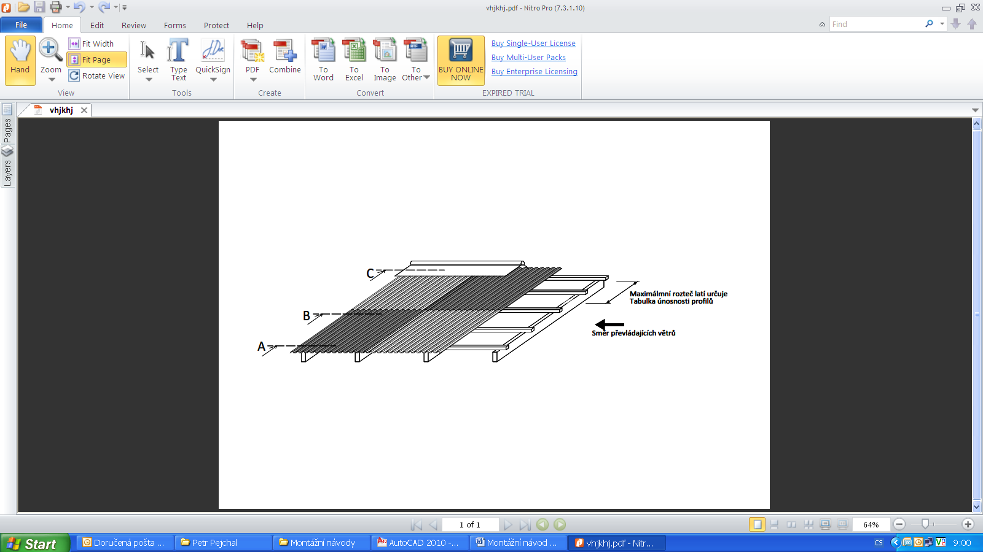

**Řez A, kotvení na okapové lati**

* Vrut 6 x 50mm / Tex 6 x 40mm
* Pogumovaná podložka
* 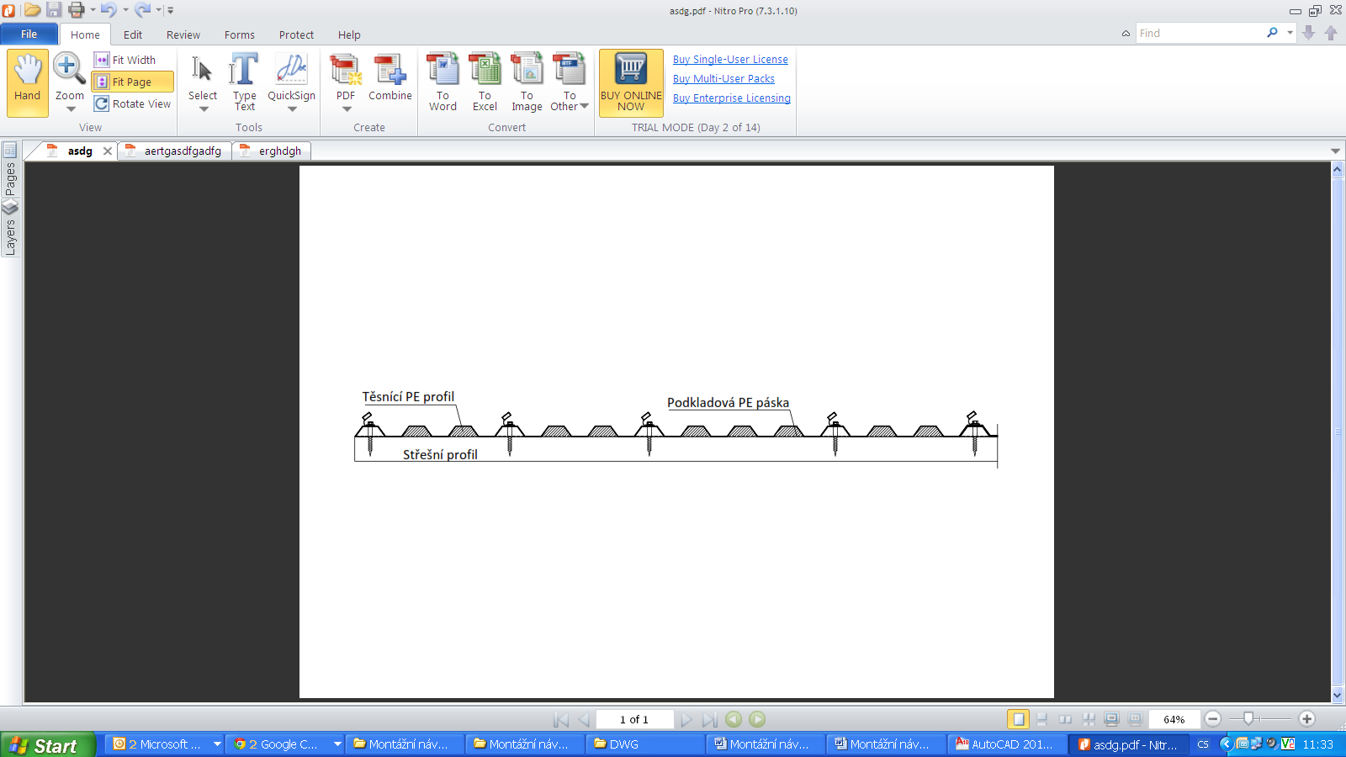Distanční rozpěrka 76/18+(podkladová PE páska pro kovovou konstrukci)/ Těsnící PE profil

**Řez B, kotvení v ploše střechy**

* Vrut 6 x 50mm / Tex 6 x 40mm
* Pogumovaná podložka
* Distanční rozpěrka 76/18 +(podkladová PE páska pro kovovou konstrukci)

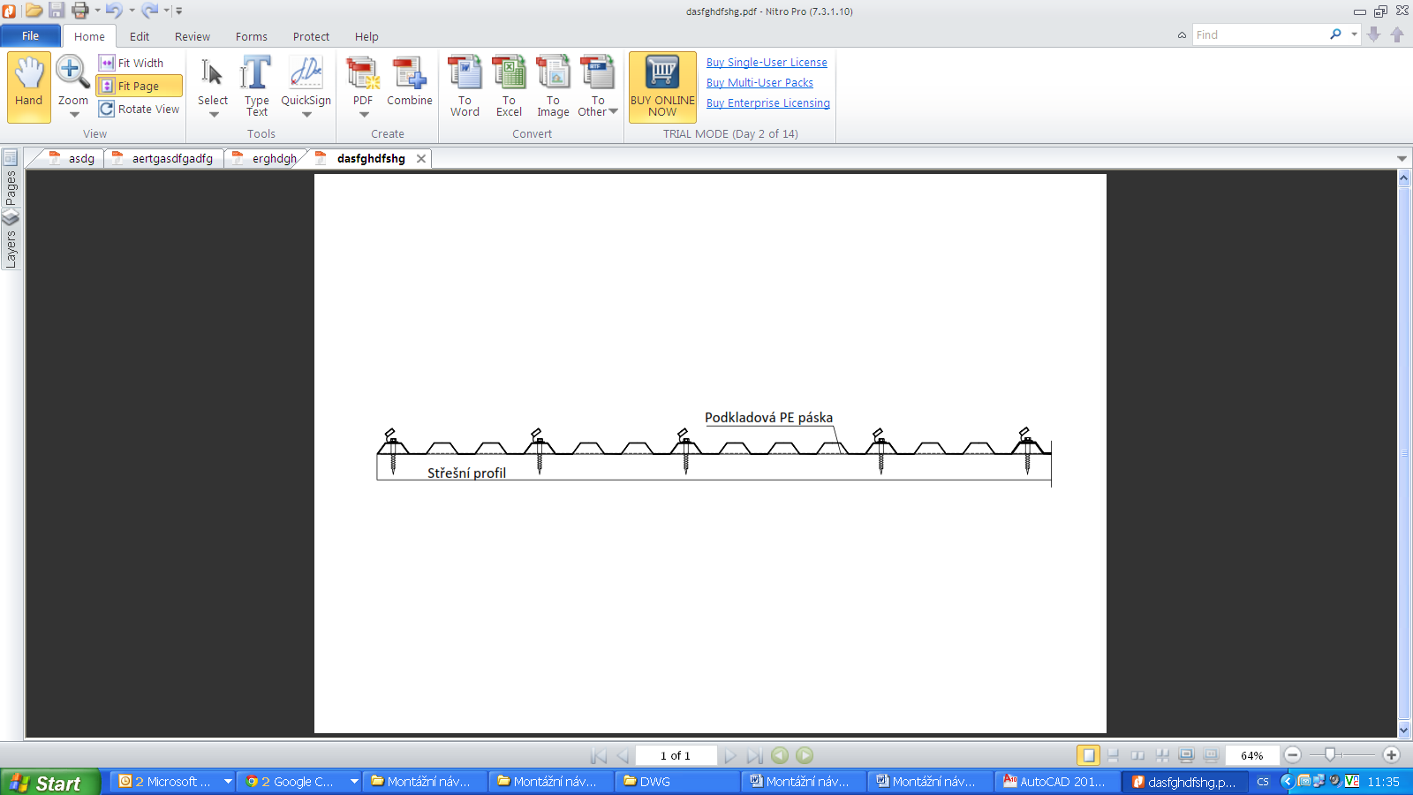

**4. Detail okapu**

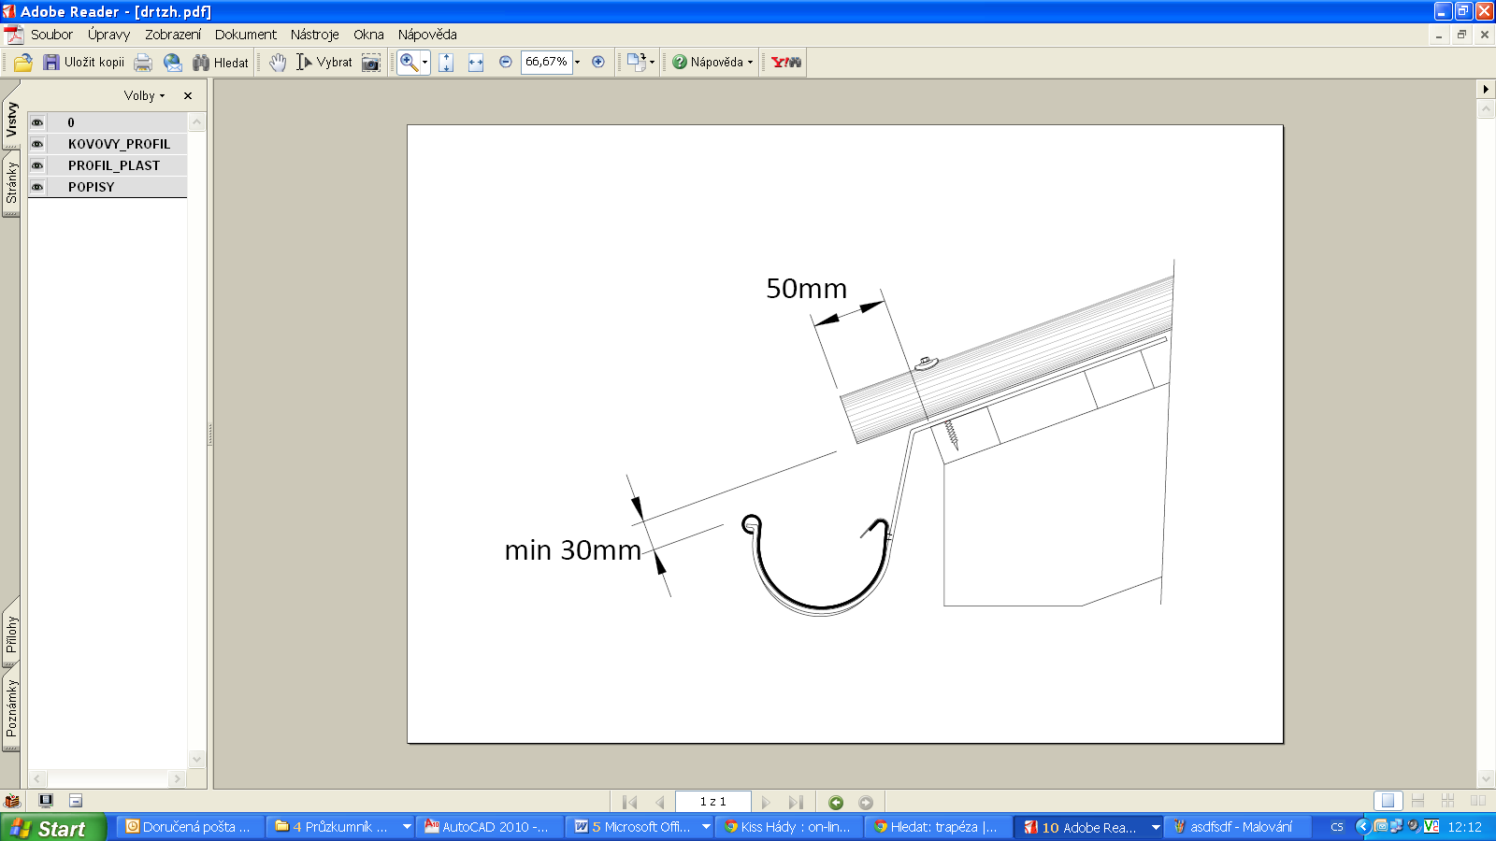

Maximální přesah krytiny přes poslední lať je 50mm.

**5. Štítové lemování - plech**

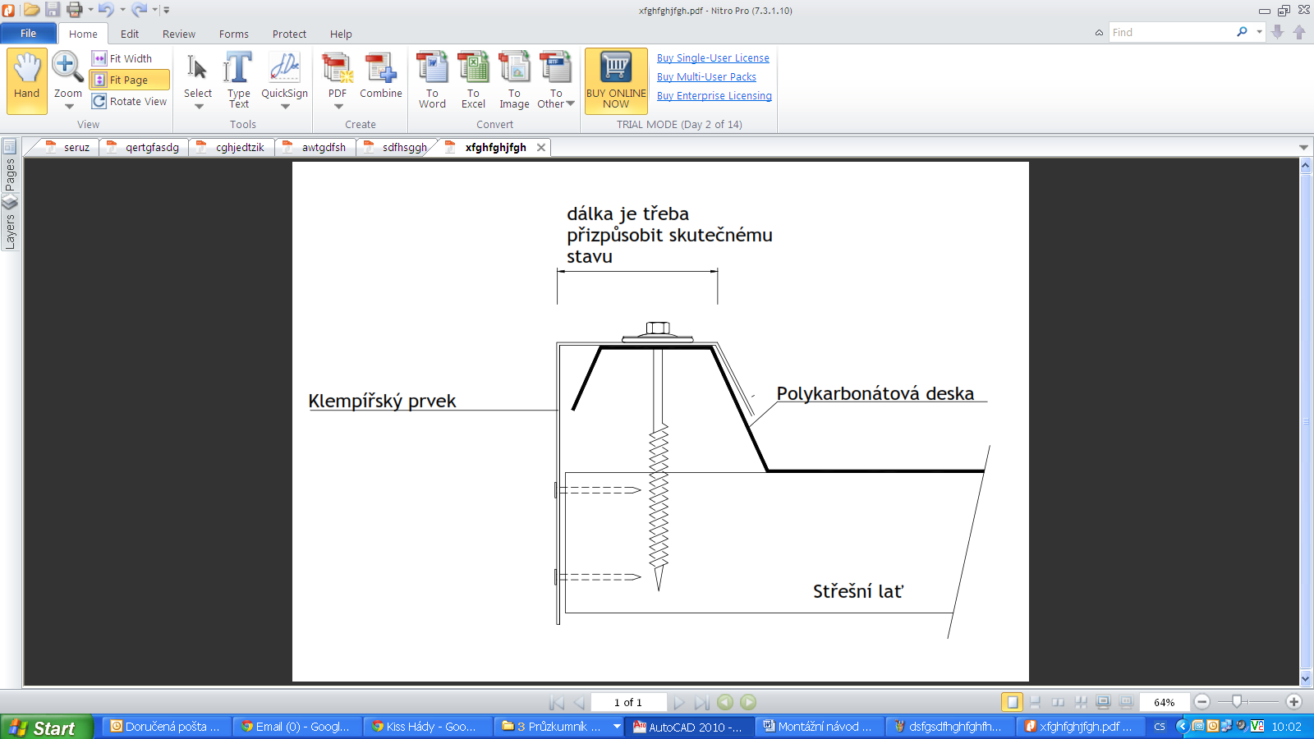

Šířka klempířského plechu je třeba přizpůsobit skutečnému stavu ukončení krytiny a střešní konstrukce.